|  |  |  |
| --- | --- | --- |
| Digital_PT_MEC_4C_H_FC | Agrupamento de Escolas da Moita  171311  Sede – Escola Secundária da Moita | **Descrição: C:\Users\direcao\Desktop\Organização ano letivo 2013,2014\LOGO Escolas da Moita.jpg** |
|  | | |
| **ESCOLA SECUNDÀRIA DA MOITA** | | |

**Curso Profissional de Gestão e Programação de Sistemas Informáticos**



**Programação e Sistemas de Informação**

**Relatório Técnico**

Trabalho de Projeto do Módulos 6 - Versão B

Gestão de um Hospital



**Bruno Pinheiro nº6 -** 10ºP2

**Ano Letivo de 2021/2022**

TRABALHO REALIZADO SOB A ORIENTAÇÃO DE:

|  |  |  |
| --- | --- | --- |
| **Professora:** Sandra Ferreira | Assinatura: |  |
|  |
|  |  |  |

Resumo

Este relatório consiste na descrição do projeto que foi realizado durante o módulo 6 na disciplina de Programação e Sistemas de Informação, pelo aluno **Bruno Pinheiro** no âmbito da Prova de Avaliação para conclusão do módulo 6.

O documento aborda os seguintes tópicos:

• Diagrama de blocos;

• Descrição do programa;

• Variáveis e Ficheiros;

• Funções e subprogramas implementados;

• Limitações do programa;

O projeto consiste no desenvolvimento de uma aplicação informática de Gestão de um Hospital.

Índice

[1. INTRODUÇÃO 1](#_Toc105714902)

[2. DESENVOLVIMENTO 2](#_Toc105714903)

[*2.1.* DESCRIÇÃO DO PROGRAMA 5](#_Toc105714904)

[2.2.1. Procedimentos e funções 19](#_Toc105714905)

[2.2.2. FICHEIROS 29](#_Toc105714906)

[2.2. LIMITAÇÕES DO PROGRAMA 29](#_Toc105714907)

[3. CONCLUSÃO 30](#_Toc105714908)

INTRODUÇÃO

Este relatório tem como principal objetivo dar a conhecer todo o desenvolvimento do projeto realizado por mim, que tem como tema “Gestão de um Hospital”.

Eu desenvolvi uma aplicação do tipo Windows Form de acordo com o enunciado fornecido. Para tal efeito foi criado o ficheiro de texto, **InfoPacientes.txt**, com a estrutura adequada à informação que se pretende guardar e às pesquisas pretendidas. Eu defini o *layout* da aplicação para que esta seja de fácil utilização e que permita ao utilizador obter as informações necessárias.

O projeto foi desenvolvido em Microsoft Visual Studio Community 2019, nomeadamente em Visual C#.

Por fim, como conclusão, irei apresentar uma reflexão acerca do desenvolvimento do trabalho já concluído.

DESENVOLVIMENTO

A aplicação desenvolvida em Visual C# do tipo Windows Forms permite a criação de uma aplicação em Visual C# do tipo Windows Forms

que permita a gestão de uma clínica no que se refere a Exames médicos dos

pacientes.

Os dados são registados num ficheiro de texto (txt) que permitirá gerir exames

médicos. Dos Exames médicos é necessário registar o número do exame, a data

de realização, o nome do paciente, o tipo de exame (Ecografias, RX, TAC,

RM,...), o local (Joelho, Perna, Braço, Ombro, Cabeça, Pulmões...),o subsistema

de saúde(SNS, ADSE, Multicare, Médis,...), o contraste (Sim ou Não), se sim, o tipo

de contraste (Iônico, Não iônico), Reações alérgicas a contraste, nome do

médico, valor da comparticipação (100%,95%,90%,85%,80%,50%,0%), o preço

sem comparticipação e o preço com a comparticipação.

A aplicação deverá ter um menu com as seguintes opções:

Exames Médicos - Deverá abrir um novo formulário que mostra todos os

dados existentes no ficheiro e que permita criar novos Exames Médicos, consultar exames, limpar o conteúdo dos objetos e voltar ao menu

principal. Antes de adicionar um novo exame médico, deve-se certificar

que todos os campos estão devidamente preenchidos. No consultar

exames médicos os dados dos mesmos devem ser mostrados numa

grelha.

Pesquisa – Deverá permitir executar as seguintes consultas:

➢ Exames Médicos– Deverá abrir um novo formulário que leia o

ficheiro de texto e mostre numa grelha o Tipo do Exame Médico, o

local, o nome do Paciente, o subsistema de saúde, o contraste,

valor da comparticipação e o respetivo preço com a

comparticipação.

Deverá calcular e apresentar o tipo do exame, o local e o preço

do exame médico mais caro e do exame médico mais barato.

Deve somar todos os preços, calcule o preço médio de todos os

exames médicos e conte quantos exames médicos têm preço

inferior à média.

➢ Consulta por nome do médico – Deverá pedir ao utilizador o nome

do médico a pesquisar e afixar numa grelha todos os campos

referentes aos exames médicos requisitados por esse médico.

➢ Consulta por local do exame médico – Deverá afixar numa grelha

todos os exame médicos, mediante um local selecionado (Joelho,

Ombro,...).

Autor - Deve afixar uma janela com a sua identificação e a data de

criação do projeto.

Sair - A opção sair, deverá fechar a aplicação.

frmDIAGRAMA DE BLOCOS

DESCRIÇÃO DO PROGRAMA

A aplicação tem início com a apresentação do Menu Login (frm\_login.cs).

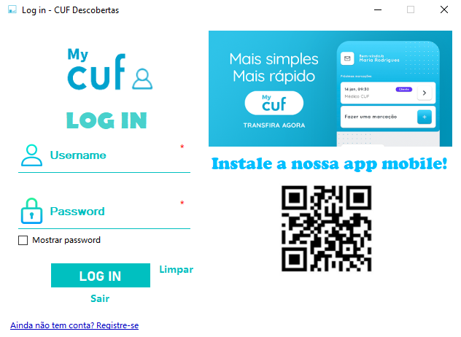

Fig. 1- Log in

|  |  |  |
| --- | --- | --- |
| **Variável** | **Significado** | **Tipo** |
| login | Copia o texto digitado do txt\_username para passar para outra variavel; | String |
| connection | Faz a conexão com a database (Users.accdb) | OleDbConnection |
| command | Serve para ler ou gravar as linhas da database | OleDbCommand |
| reader | Lê as linhas da database com a ajuda do (command) | OleDbDataReader |
| count | Soma 1 se o reader ler uma linha igual aos txt\_username e txt\_password | int |

Caso não tenha uma conta, pode criar conta clicando na lbl\_registrar e abrirá o form de sign in (frm\_signin.cs).

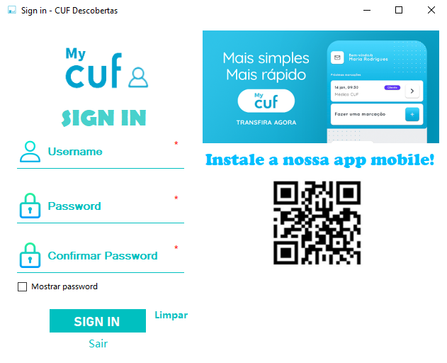

Fig. 2- Sign in

|  |  |  |
| --- | --- | --- |
| **Variável** | **Significado** | **Tipo** |
| con | Faz a conexão com a database (Users.accdb) | OleDbConnection |
| cmd | Serve para ler ou gravar as linhas da database | OleDbCommand |
| register | Guarda o username e a password para depois inserir na database | String |

Neste menu existem 6 opções e tem os LinkLabels para ir ao site dos Termos e condições e Politica de privacidade e cookies.

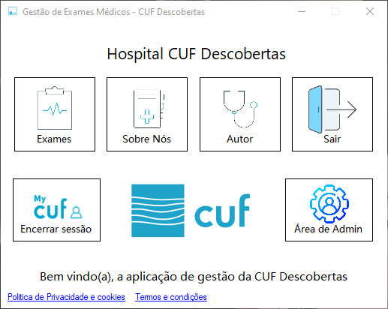

Fig. 3 - Menu

Este formulário utiliza as seguintes variáveis:

|  |  |  |
| --- | --- | --- |
| **Variável** | **Significado** | **Tipo** |
| login | Passa a variável do form anterior para o form novo | String |
| passar\_nome | Guarda a string de login | String |

Quando seleciona a opção “Exames” carrega o seguinte formulário (frm\_exames.cs):

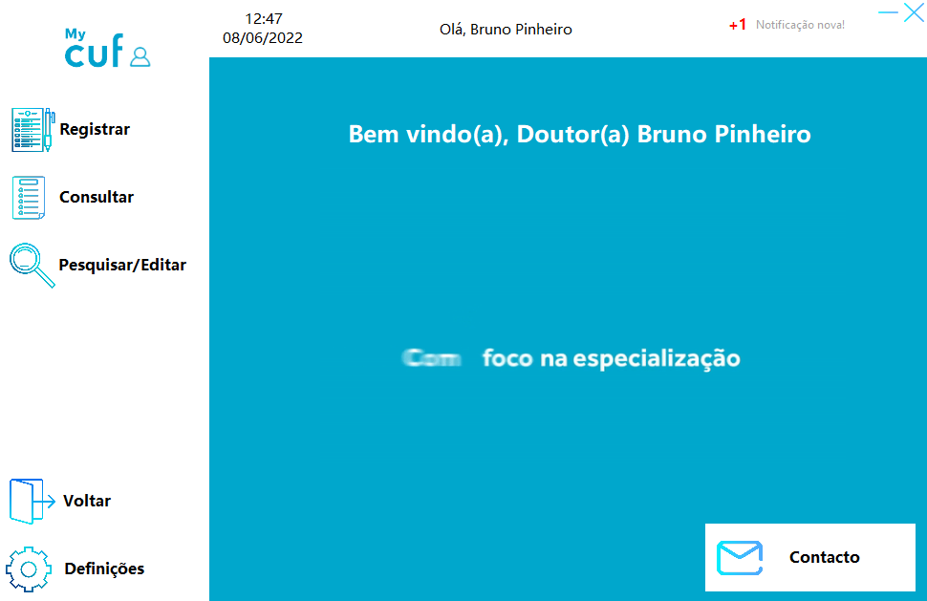

Fig. 4 - Formulário de exames

Este formulário utiliza as seguintes variáveis:

|  |  |  |
| --- | --- | --- |
| **Variável** | **Significado** | **Tipo** |
| login | Passa a variável do form anterior para o form novo | String |
| passar\_nome | Guarda a string de login | String |
| childForm | Abre um certo form num painel | Form |

No menu principal ao clicar no botão consultar receitas é carregado o seguinte formulário(frm\_sobrenos.cs):

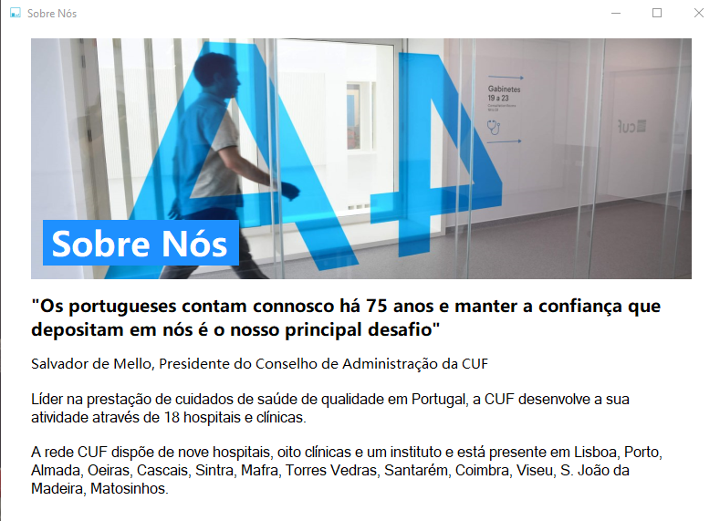

Fig 5 – Formulário sobre nós

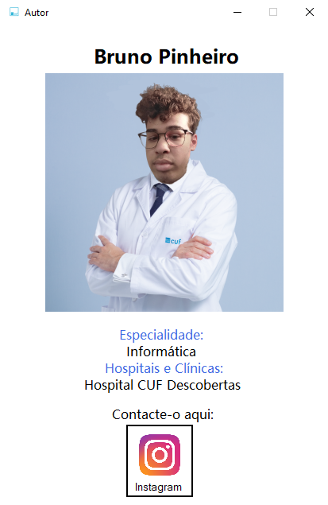

Fig 6 – Formulário do Autor

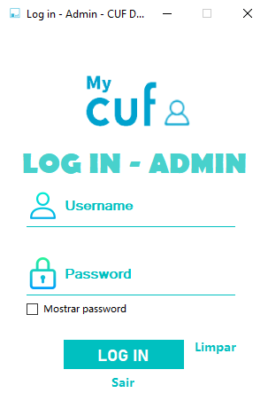

Fig 7 – Formulário do Login – Admin

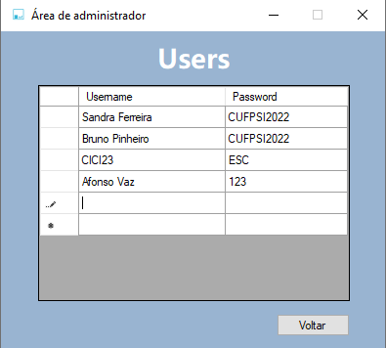

Fig 8 – Formulário da Área de administrador

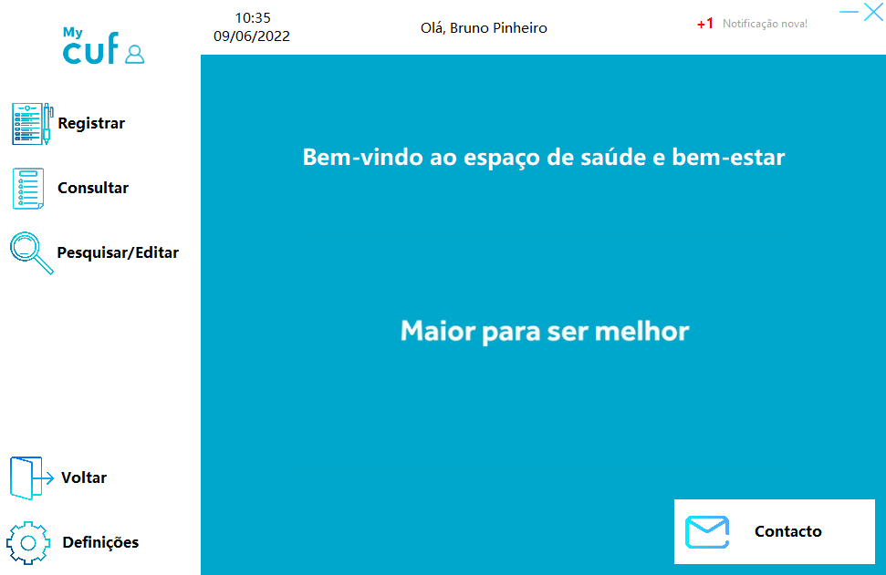

Fig 9 – Formulário de Inicio

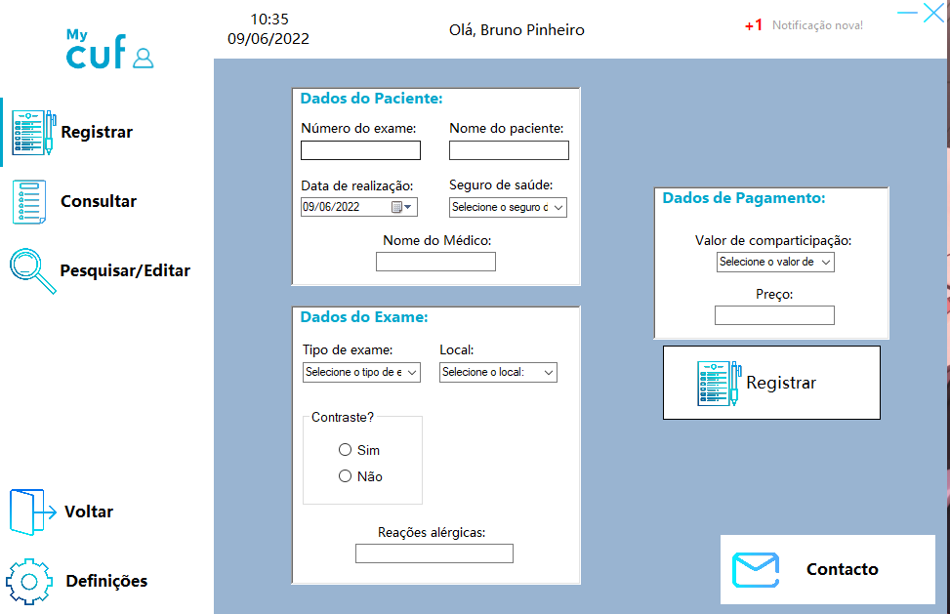

Fig 10 – Formulário de Registrar

|  |  |  |
| --- | --- | --- |
| **Variável** | **Significado** | **Tipo** |
| contraste | Guarda o valor do contraste | String |
| tipocontraste | Guarda o valor do tipo de contraste | String |
| reacoes | Guarda o valor do contraste | String |
| precototal | Guarda o valor da variável precocomp | String |
| data | Guarda o valor da data | String |
| numex | Guarda o valor do Número do exame | Int |
| comp | Guarda o valor do Número do exame | Float |
| precocomp | Guarda o valor da soma do preço com a comparticipação | Float |
| preco | Guarda o valor do preço | Float |
| validarnumex | Valida se o número do exame(numex) é um número | Bool |
| InfoPacientes | Escreve no ficheiro InfoPacientes.txt os valores das variáveis e das ferramentas do form frm\_registrar | StreamWriter |

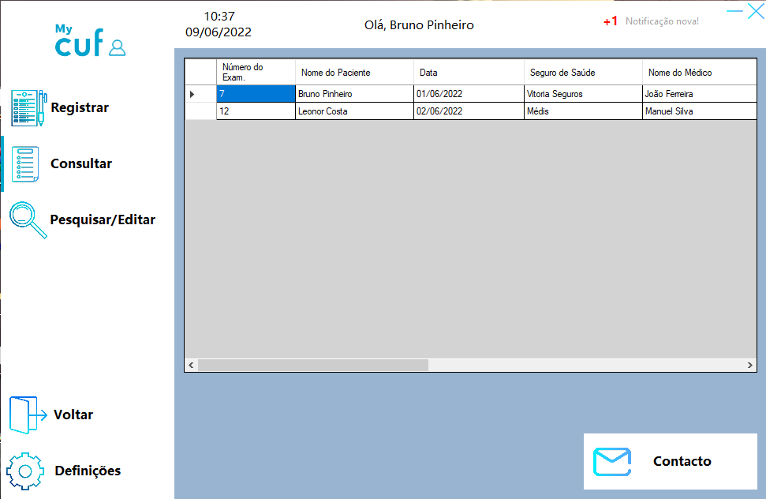

Fig 11 – Formulário de Consultar

|  |  |  |
| --- | --- | --- |
| **Variável** | **Significado** | **Tipo** |
| linha | A linha do LerPacientes | String |
| numeroex | Guarda o valor do número do exame do ficheiro InfoPacientes.txt | String |
| nomepaciente | Guarda o valor do nome do paciente do ficheiro InfoPacientes.txt | String |
| data | Guarda o valor da data do ficheiro InfoPacientes.txt | String |
| seguro | Guarda o valor do seguro do ficheiro InfoPacientes.txt | String |
| nomemedico | Guarda o valor do nome do médico do ficheiro InfoPacientes.txt | String |
| tipoex | Guarda o valor do tipo de exame do ficheiro InfoPacientes.txt | String |
| local | Guarda o valor do local do ficheiro InfoPacientes.txt | String |
| contraste | Guarda o valor do contraste do ficheiro InfoPacientes.txt | String |
| tipocontraste | Guarda o valor do tipo de contraste do ficheiro InfoPacientes.txt | String |
| reacoes | Guarda o valor das reações do ficheiro InfoPacientes.txt | String |
| comparticipacao | Guarda o valor da comparticipação do ficheiro InfoPacientes.txt | String |
| precocomp | Guarda o valor do preço com comparticipação do ficheiro InfoPacientes.txt | String |
| LerPacientes | Lê o ficheiro InfoPacientes.txt | StreamReader |

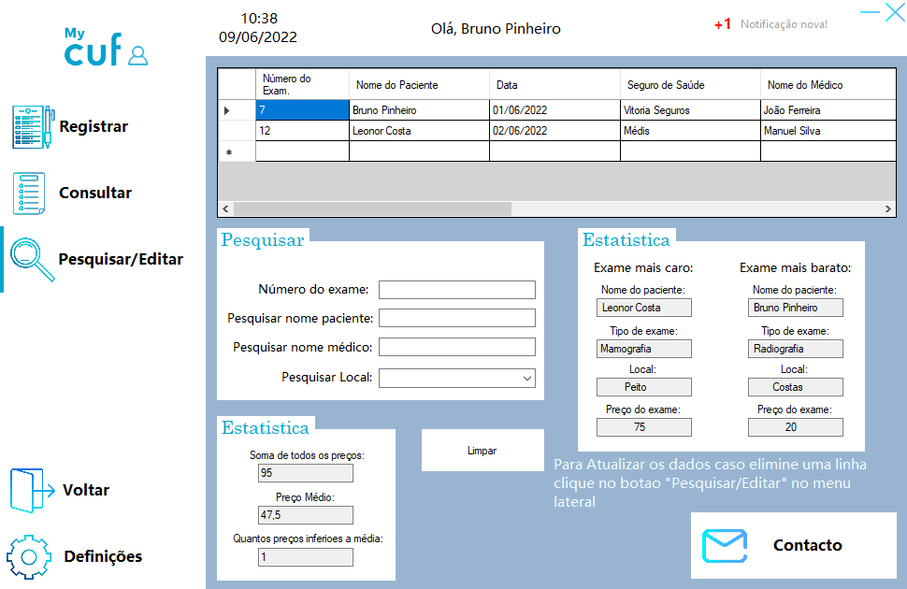

Fig 12 – Formulário de Pesquisar/Editar

|  |  |  |
| --- | --- | --- |
| **Variável** | **Significado** | **Tipo** |
| linha | A linha do LerPacientes | String |
| numeroex | Guarda o valor do número do exame do ficheiro InfoPacientes.txt | String |
| nomepaciente | Guarda o valor do nome do paciente do ficheiro InfoPacientes.txt | String |
| data | Guarda o valor da data do ficheiro InfoPacientes.txt | String |
| seguro | Guarda o valor do seguro do ficheiro InfoPacientes.txt | String |
| nomemedico | Guarda o valor do nome do médico do ficheiro InfoPacientes.txt | String |
| tipoex | Guarda o valor do tipo de exame do ficheiro InfoPacientes.txt | String |
| local | Guarda o valor do local do ficheiro InfoPacientes.txt | String |
| contraste | Guarda o valor do contraste do ficheiro InfoPacientes.txt | String |
| tipocontraste | Guarda o valor do tipo de contraste do ficheiro InfoPacientes.txt | String |
| reacoes | Guarda o valor das reações do ficheiro InfoPacientes.txt | String |
| comparticipacao | Guarda o valor da comparticipação do ficheiro InfoPacientes.txt | String |
| precocomp | Guarda o valor do preço com comparticipação do ficheiro InfoPacientes.txt | String |
| LerPacientes | Lê o ficheiro InfoPacientes.txt | StreamReader |
| pesquisar | Pesquisa o nome do paciente ou o nome do medico ou o número do exame ou o local | String |
| index | Indica qual é a linha pelo número em ordem | int |
| quotelist | Lista das linhas do InfoPacientes.txt | List(String) |
| LerPacientes2 | Lê o ficheiro InfoPacientes.txt | StreamReader |
| maior | Vê qual é o preço maior | Float |
| menor | Vê qual é o preço menor | Float |
| precosoma | Faz a soma dos preços | Float |
| media | Faz a media dos precos | Float |
| contar | Conta quantas linhas tem o InfoPacientes.txt | Float |
| contarinfmedia | Conta quantos preços são inferiores à média | Float |
| preco | Guarda o valor do preço | Float |

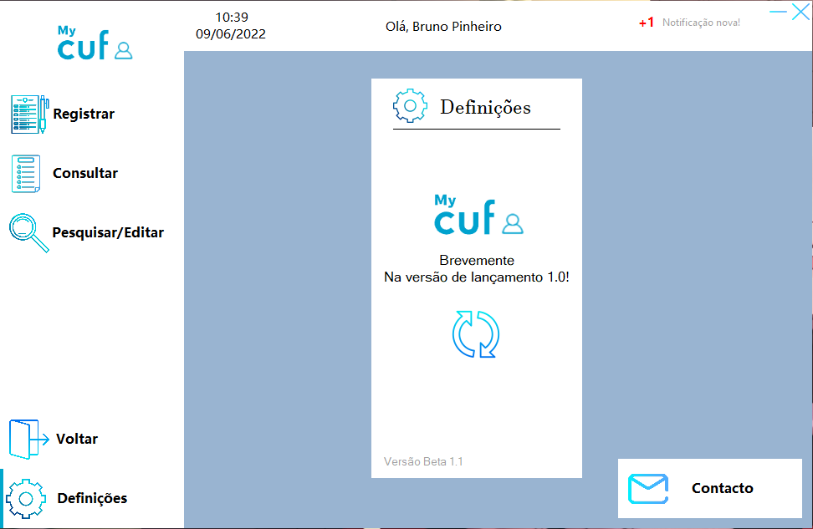

Fig 13 – Formulário de Definições

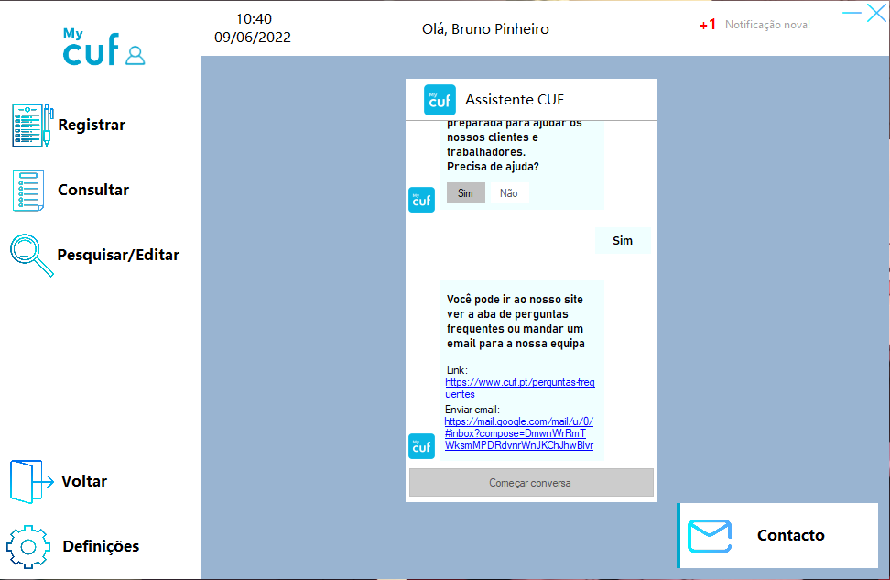

Fig 14 – Formulário de Contacto

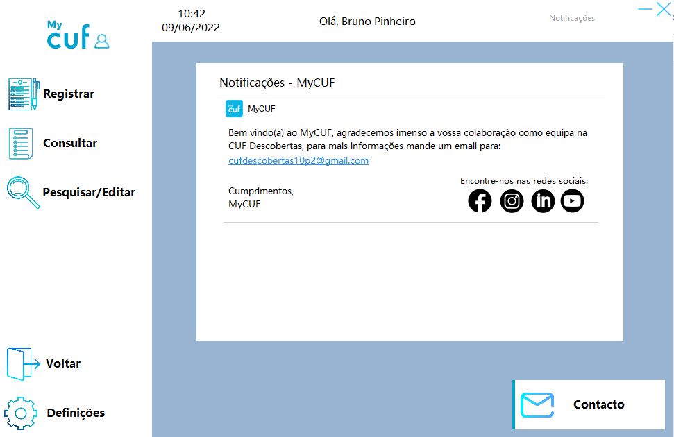

Fig 15 – Formulário de Notificações

Procedimentos e funções

A aplicação/projeto é composta pelas seguintes funções e procedimentos:

|  |  |  |
| --- | --- | --- |
| **Formulário** | **Procedimento/Função** | **Objetivo** |
| frm\_login.cs | btn\_login\_Click | Se clicar verifica na tabela da database(Users.accdb) se existe um username e uma password igual ao que o utilizador digitou no txt\_username e no txt\_password, se existir “inicia sessão” e abre o formulário do menu(frm\_menu.cs) e abre uma MessageBox a dizer “Login Concluido”, caso contrário vai mostrar uma label(lbl\_invalido) a dizer que o username e o password são inválidos e reseta o texto do txt\_username e txt\_password |
| lbl\_limpar\_Click | Se clicar reseta o texto do txt\_username , txt\_password e seleciona automaticamente a txt\_username para escrever denovo |
| lbl\_sair\_Click | Se clicar abre uma messagebox e pergunta se quer sair do form, se o utilizador clicar no “Sim” sai do form, caso clique no “Não” fecha a MessageBox e não fecha o form |
| chk\_mostrar\_CheckedChanged | Se clicar mostra a password |
| lbl\_registrar\_Click | Se clicar abre o form de signin (frm\_signin) e “esconde” o form de Login |
| txt\_username\_Click | Se clicar e a TextBox tiver “Username” apaga o texto |
| txt\_password\_Click | Se clicar e a TextBox tiver “Password” apaga o texto |
| frm\_signin.cs | btn\_signin\_Click | Se clicar vai criar na tabela da database(Users.accdb) um username que o utilizador digitou no txt\_username e para criar a password, o utilizador vai ter que digitar a password(txt\_password) e digitar a password denovo no txt\_confirmar, se as passwords não forem iguais vai mostrar uma label(lbl\_invalido) a dizer que as passwords não são iguais e se forem iguais vai abrir o formulário do login(frm\_login.cs) e uma MessageBox a dizer para fazer login |
| lbl\_limpar\_Click | Se clicar reseta o texto do txt\_username , txt\_password e do txt\_confirmar e seleciona automaticamente a txt\_username para escrever denovo |
| lbl\_sair\_Click | Se clicar abre uma messagebox e pergunta se quer sair do form, se o utilizador clicar no “Sim” sai do form, caso clique no “Não” fecha a MessageBox e não fecha o form |
| chk\_mostrar\_CheckedChanged | Se clicar mostra a password e o confirm password |
| txt\_username\_Click | Se clicar e a TextBox tiver “Username” apaga o texto |
| txt\_password\_Click | Se clicar e a TextBox tiver “Password” apaga o texto |
| txt\_confirm\_Click | Se clicar e a TextBox tiver “Confirm Password” apaga o texto |
| frm\_menu\_FormClosed | Quando a pessoa fecha o form pelo “x” habitual da janela do Windows abre o form de login |
| frm\_menu.cs | btn\_registrar\_Click | Abre o form frm\_exames |
| btn\_sobre\_Click | Abre o form frm\_sobre |
| btn\_autor\_Click | Abre o form frm\_autor |
| btn\_sair\_Click | Sai do form |
| btn\_encerrar\_Click | Sai do menu frm\_menu e abre o login frm\_login |
| btn\_admin\_Click | Abre o form frm\_loginadmin |
| llbl\_privacidade\_Click | Abre o link para a politica de privacidade e cookies do site da cuf |
| llbl\_termos\_Click | Abre o link para os termos e condições do site da cuf |
| frm\_menu\_FormClosed | Quando a pessoa fecha o form pelo “x” habitual da janela do Windows abre o form de login |
| frm\_exames.cs | tmr\_relogio\_Tick | Faz com que apareça as horas e a data nas labels lbl\_horas e lbl\_data |
| btn\_voltar\_Click | Se clicar fecha o form frm\_exames e volta para o form frm\_menu |
| btn\_definicoes\_Click | Abre o form frm\_definicoes no painel pnl\_fundo e mostra um painel pequeno ao lado do botao (pnl\_definicoes) |
| btn\_confirmar\_Click | Abre o form frm\_confirmar no painel pnl\_fundo e mostra um painel pequeno ao lado do botao (pnl\_confirmar) |
| btn\_registrar\_Click | Abre o form frm\_registrar no painel pnl\_fundo e mostra um painel pequeno ao lado do botao (pnl\_registrar) |
| btn\_consultar\_Click | Abre o form frm\_consultar no painel pnl\_fundo e mostra um painel pequeno ao lado do botao (pnl\_consultar) |
| btn\_pesquisar\_Click | Abre o form frm\_pesquisar no painel pnl\_fundo e mostra um painel pequeno ao lado do botao (pnl\_pesquisar) |
| pnl\_notificacoes\_Click | Abre o form frm\_notificacoes no painel pnl\_fundo |
| pic\_close\_Click | Se clicar fecha o form frm\_exames e volta para o form frm\_menu |
| pic\_minimize\_Click | Se clicar minimiza a janela do frm\_exames |
| frm\_autor.cs | btn\_instagram\_Click | Se clicar abre um link para o meu instagram |
| frm\_loginadmin.cs | btn\_login\_Click | Se clicar verifica se o username “admin” e password “admin” são iguais ao que o utilizador digitou no txt\_username e no txt\_password, se existir “inicia sessão” e abre o formulário do menu(frm\_areaadmin.cs) e abre uma MessageBox a dizer “Login – Admin -Concluido”, caso contrário vai mostrar uma label(lbl\_invalido) a dizer que o username e o password são inválidos e reseta o texto do txt\_username e txt\_password |
| lbl\_limpar\_Click | Se clicar reseta o texto do txt\_username , txt\_password e seleciona automaticamente a txt\_username para escrever denovo |
| lbl\_sair\_Click | Se clicar abre uma messagebox e pergunta se quer sair do form, se o utilizador clicar no “Sim” sai do form, caso clique no “Não” fecha a MessageBox e não fecha o form |
| chk\_mostrar\_CheckedChanged | Se clicar mostra a password |
| lbl\_registrar\_Click | Se clicar abre o form de signin (frm\_signin) e “esconde” o form de Login |
| txt\_username\_Click | Se clicar e a TextBox tiver “Username” apaga o texto |
| txt\_password\_Click | Se clicar e a TextBox tiver “Password” apaga o texto |
| frm\_areaadmin.cs | btn\_voltar\_Click | Volta ao menu frm\_menu |
| frm\_areaadmin\_Load | Preenche a datagridview com a tabela da database |
| frm\_registrar.cs | Limpar | Limpa e reseta todas as textboxs, radiobuttons e comboboxs |
| btn\_registrar\_Click | Se estiver tudo preenchido corretamente irá guardar os dados no ficheiro InfoPacientes.txt, caso contrário irá mostrar MessageBoxs com mensagens de erro e vai focar na textbox ou na combobox onde ocorreu o erro |
| txt\_nome\_KeyDown | Se clicar enter e estiver bem preenchido irá focar na textbox ou na combobox obrigatória seguinte, caso esteja mal preenchido irá mostrar uma mensagem de erro |
| dtp\_realizacao\_KeyDown | Se clicar enter e estiver bem preenchido irá focar na textbox ou na combobox obrigatória seguinte, caso esteja mal preenchido irá mostrar uma mensagem de erro |
| cbo\_seguro\_KeyDown | Se clicar enter e estiver bem preenchido irá focar na textbox ou na combobox obrigatória seguinte, caso esteja mal preenchido irá mostrar uma mensagem de erro |
| txt\_nomemedico\_KeyDown | Se clicar enter e estiver bem preenchido irá focar na textbox ou na combobox obrigatória seguinte, caso esteja mal preenchido irá mostrar uma mensagem de erro |
| cbo\_tipoex\_KeyDown | Se clicar enter e estiver bem preenchido irá focar na textbox ou na combobox obrigatória seguinte, caso esteja mal preenchido irá mostrar uma mensagem de erro |
| cbo\_local\_KeyDown | Se clicar enter e estiver bem preenchido irá focar na textbox ou na combobox obrigatória seguinte, caso esteja mal preenchido irá mostrar uma mensagem de erro |
| rad\_sim\_KeyDown | Se clicar enter e estiver bem preenchido irá focar na textbox ou na combobox obrigatória seguinte, caso esteja mal preenchido irá mostrar uma mensagem de erro |
| rad\_nao\_KeyDown | Se clicar enter e estiver bem preenchido irá focar na textbox ou na combobox obrigatória seguinte, caso esteja mal preenchido irá mostrar uma mensagem de erro |
| txt\_preco\_KeyDown | Se clicar enter e estiver bem preenchido irá focar na textbox ou na combobox obrigatória seguinte, caso esteja mal preenchido irá mostrar uma mensagem de erro |
| txt\_reacoes\_KeyDown | Se clicar enter e estiver bem preenchido irá focar na textbox ou na combobox obrigatória seguinte, caso esteja mal preenchido irá mostrar uma mensagem de erro |
| cbo\_valorcomp\_KeyDown | Se clicar enter e estiver bem preenchido irá focar na textbox ou na combobox obrigatória seguinte, caso esteja mal preenchido irá mostrar uma mensagem de erro |
| rad\_sim\_CheckedChanged | Se clicar vai mostrar a groupbox do tipo de contraste |
| rad\_nao\_CheckedChanged | Se clicar vai ocultar a groupbox do tipo de contraste |
| frm\_registrar\_Load | Quando inicia o form as comboboxs iram estar automaticamente selecionadas na primeira opção |
| frm\_consultar.cs | frm\_consultar\_Load | Lê e Envia os dados do ficheiro InfoPacientes.txt para a datagridview |
| frm\_pesquisar.cs | frm\_pesquisar\_Load | Lê e Envia os dados do ficheiro InfoPacientes.txt para a datagridview |
| Ler() | Lê e Envia os dados do ficheiro InfoPacientes.txt para a datagridview |
| txt\_pesqnomepaciente\_TextChanged | Lê os dados do ficheiro InfoPacientes.txt e pesquisa na datagridview o que foi digitado na textbox na coluna do nome do paciente e só mostra essa linha |
| txt\_pesqnomemedico\_TextChanged | Lê os dados do ficheiro InfoPacientes.txt e pesquisa na datagridview o que foi digitado na textbox na coluna do nome do medico e só mostra essa linha |
| cbo\_local\_SelectedIndexChanged | Lê os dados do ficheiro InfoPacientes.txt e pesquisa na datagridview o que foi digitado na textbox na coluna do Local e só mostra essa linha |
| txt\_numex\_TextChanged | Lê os dados do ficheiro InfoPacientes.txt e pesquisa na datagridview o que foi digitado na textbox na coluna do número do exame e só mostra essa linha |
| btn\_limpar\_Click | Se o utilizador clicar numa linha e clicar no botão essa linha é apagada |
| frm\_contacto.cs | btn\_comecar\_Click | Se clicar muda a localização da pic\_perfil1 e do pnl\_mensagem1 , mostra o pnl\_mensagem1 e a pic\_escrever2 , oculta o pic\_escrever e não deixa clicar no btn\_comecar |
| btn\_sim\_Click | Se clicar muda a localização da pic\_perfil1 , do pnl\_mensagem1 e do pnl\_mensagem3, mostra o pnl\_mensagem3, pnl\_sim e a pic\_perfil3 , oculta o pic\_escrever2 , não deixa clicar no btn\_nao e muda a cor de fundo do btn\_sim |
| llbl\_link\_LinkClicked | Abre o link das perguntas frequentes da cuf |
| llbl\_email\_LinkClicked | Abre o link para enviar email ao email da cufdescobertas10p2 |
| btn\_nao\_Click | Se clicar muda a localização da pic\_perfil1 , do pnl\_mensagem1, mostra o pnl\_mensagem2, o pnl\_nao, a pic\_perfil2, a pic\_escrever2 e a pic\_perfil1, pnl\_sim e a pic\_perfil3 , oculta o pic\_escrever2 , não deixa clicar no btn\_sim e muda a cor de fundo do btn\_nao |
| frm\_notificacoes | pic\_facebook\_Click | Abre o link do Facebook da cuf |
| pic\_instagram\_Click | Abre o link do Instagram da cuf |
| pic\_linkedin\_Click | Abre o link do Linkedin da cuf |
| pic\_yt\_Click | Abre o link do Youtube da cuf |
| pnl\_notificacao\_Click | Se clicar muda a localização do pnl\_notificacao1 e do pnl\_separador2, mostra o pnl\_notificacao1 e oculta o pnl\_notificacao |
| pnl\_notificacao1\_Click | Se clicar muda a localização do pnl\_notificacao1 e do pnl\_separador2, mostra o pnl\_notificacao e oculta o pnl\_notificacao1 |

FICHEIROS

O ficheiro de texto é criado e atualizado na pasta Bin\Debug do projeto e tem a seguinte estrutura:

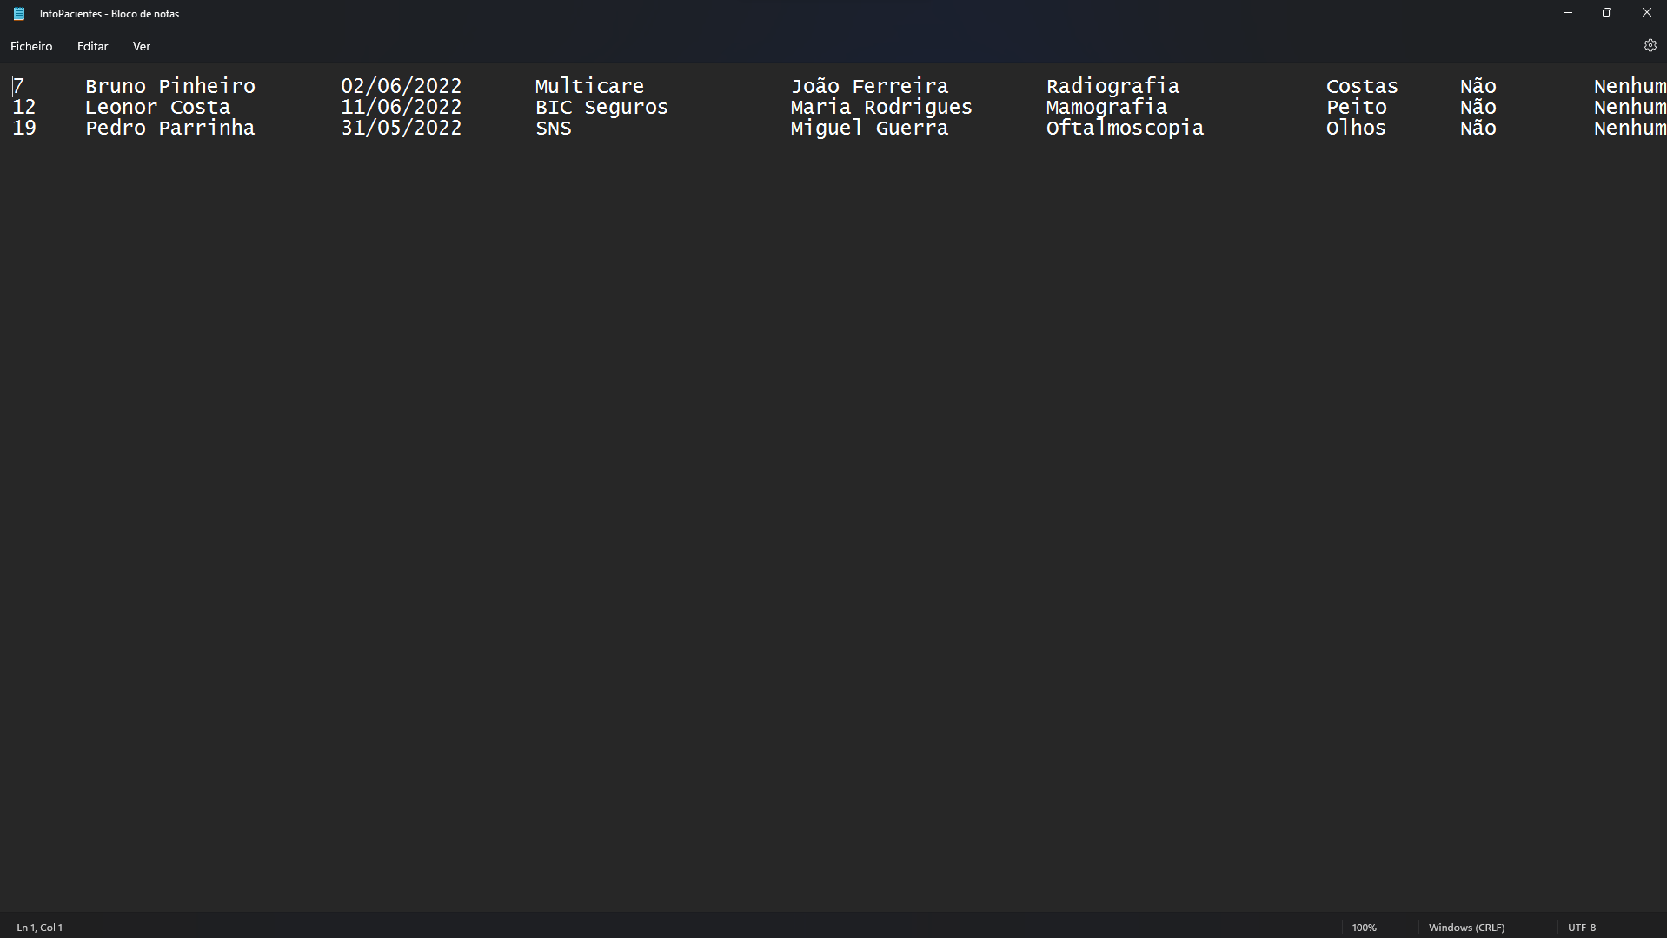

Fig. 16 – Ficheiro de Texto

LIMITAÇÕES DO PROGRAMA

Deve indicar algumas das limitações que o programa apresente.

**Não há nenhuma limitação no programa.**

CONCLUSÃO

Eu gostei imenso de fazer este trabalho porque permitiu usar a nossa criatividade e permitiu explorar mais o Visual Studio para fazer uma gestão de exames de um hospital, todos os objetivos foram concluídos e foram adicionadas funções extras e o que mudaria no meu projeto numa 2ª versão era só as definições com modo escuro, etc…

4.SITEGRAFIA

Todos os sites que consultei

<https://www.flaticon.com>

Assunto: Descarregar Ícones Gratuitos para os projetos.; Consultado em 29/05/2022

<https://www.youtube.com>

Assunto: Consultar como se faz algumas tarefas no Visual Studio.; Consultado em 29/05/2022

<https://www.cuf.pt>

Assunto: Descarregar algumas imagens, usar algumas frases e usar os links deles.; Consultado em 29/05/2022